INSTITUTO NACIONAL ELECTORAL

ACUERDO del Consejo General del Instituto Nacional Electoral por el cual se da respuesta a la consulta presentada por el Representante Legal de la Asociación Civil Personas Sumando en 2025, A.C.

Al margen un sello con el Escudo Nacional, que dice: Estados Unidos Mexicanos.- Instituto Nacional Electoral.- Consejo General.- INE/CG1000/2025.
ACUERDO DEL CONSEJO GENERAL DEL INSTITUTO NACIONAL ELECTORAL POR EL CUAL SE DA RESPUESTA A LA CONSULTA PRESENTADA POR EL REPRESENTANTE LEGAL DE LA ASOCIACIÓN CIVIL “PERSONAS SUMANDO EN 2025, A.C.”
GLOSARIO
CPEUM | Constitución Política de los Estados Unidos Mexicanos.
CG | Consejo General del Instituto Nacional Electoral.
COF | Comisión de Fiscalización del Instituto Nacional Electoral.
DOF | Diario Oficial de la Federación.
INE | Instituto Nacional Electoral.
LGIPE | Ley General de Instituciones y Procedimientos Electorales.
LGPP | Ley General de Partidos Políticos.
LINEAMIENTOS FISCALIZACIÓN OC | Lineamientos, Procedimientos de Fiscalización y Límites de Aportaciones aplicables para las Organizaciones Ciudadanas que pretenden obtener registro como Partido Político Nacional.
MOP | Mecanismo Electrónico de Organizaciones de Ciudadanos que pretenden constituirse como Partidos Políticos Nacionales
OC | Organizaciones ciudadanas / Organizaciones de la ciudadanía
OPLE | Organismo Público Local Electoral
PPN | Partido Político Nacional
RF | Reglamento de Fiscalización.
TEPJF | Tribunal Electoral del Poder Judicial de la Federación.
UMA | Unidad de Medida y Actualización
UTF | Unidad Técnica de Fiscalización

ANTECEDENTES
I. Reforma constitucional en materia político electoral. El 10 de febrero de 2014, mediante Decreto publicado en el DOF, se reformó el artículo 41, de la CPEUM; el cual dispone, en su Base V, apartado A, párrafos primero y segundo; que el INE es un organismo público autónomo, dotado de personalidad jurídica y patrimonio propio, en cuya integración participan el Poder Legislativo de la Unión, los partidos políticos y la ciudadanía; que es autoridad en la materia electoral, independiente en sus decisiones y funcionamiento, profesional en su desempeño, regido por los principios de certeza, legalidad, independencia, imparcialidad, máxima publicidad, objetividad, equidad y cuyas actuaciones son realizadas con perspectiva de género.
En dicho artículo 41, Base V, apartado B, penúltimo párrafo, se establece que corresponde al CG, la fiscalización de las finanzas de los partidos políticos.
Asimismo, en la Base I, segundo párrafo del mismo artículo se determinó que sólo la ciudadanía podrá formar partidos políticos y afiliarse individual y libremente a ellos, por tanto, quedan prohibidas la intervención de organizaciones gremiales o con objeto social diferente en la creación de partidos políticos y cualquier forma de afiliación corporativa.
II. Expedición LGIPE. El 23 de mayo de 2014, se publicó en el DOF el Decreto por el que se expidió la LGIPE, en cuyo libro cuarto, título segundo, capítulos cuarto y quinto, se establecen las facultades y atribuciones de la COF y de la UTF, respectivamente, así como las reglas para su desempeño y los límites precisos de su competencia.
III. Expedición LGPP. En la misma fecha, se publicó en el DOF el Decreto por el que se expidió la LGPP, en la que se establece, entre otras cuestiones: I) la distribución de competencias en materia de partidos políticos; II) los derechos y obligaciones de los partidos políticos; III) el financiamiento de los partidos políticos; IV) el régimen financiero de los partidos políticos; y V) la fiscalización de los partidos políticos.
IV. Expedición del RF. El 19 de noviembre de 2014, el CG aprobó el Acuerdo INE/CG263/2014, por el cual expidió el RF y se abrogó el RF aprobado el 4 de julio de 2011, por el CG del entonces Instituto Federal Electoral, mediante el Acuerdo CG201/2011, el cual ha sido modificado mediante los Acuerdos INE/CG350/2014, INE/CG1047/2015, INE/CG320/2016, INE/CG875/2016, INE/CG68/2017, INE/CG409/2017, INE/CG04/2018, INE/CG174/2020 e INE/CG522/2023.
V. Lineamientos Generales para la Comprobación de Aportaciones de Militantes y Simpatizantes. El 14 de diciembre de 2022, el CG aprobó el Acuerdo INE/CG850/2022 por el que se establecen los lineamientos generales para la comprobación de aportaciones de militantes y simpatizantes durante los procesos electorales y de operación ordinaria, en cumplimiento a la sentencia SUP-RAP-397/2021 y acumulados de la Sala Superior del TEPJF.
VI. Instructivo a observar por las OC interesadas en constituir un PPN. El 13 de diciembre de 2024, mediante el Acuerdo INE/CG2441/2024, el CG aprobó el instructivo que deberán observar las OC interesadas en constituir un PPN en el período 2025-2026, así como diversas disposiciones relativas a la revisión de los requisitos que se deben cumplir para dicho fin.
VII. Límites de Financiamiento de PPN del ejercicio 2025. En la misma fecha, el CG, aprobó el Acuerdo INE/CG2464/2024, en el que se determinaron los límites del financiamiento privado que podrán recibir los PPN durante el ejercicio 2025.
VIII. Lineamientos de Fiscalización OC. El 19 de febrero de 2025, el CG aprobó el acuerdo INE/CG178/2025 por el que se establecen los Lineamientos de Fiscalización OC, en el que se incluyeron respuestas a consultas presentadas por diversas OC ante la UTF los días 7 y 10 de febrero de 2025, respecto a la rendición de cuentas que deben realizar durante el proceso de constitución como PPN.
IX. Impugnación de Lineamientos de Fiscalización OC. El 19 de marzo de 2025, el acuerdo INE/CG178/2025 fue impugnado, motivo por el cual, concluido el trámite correspondiente, la Sala Superior del TEPJF, mediante sentencia SUP-JDC-1697/2025, ordenó la modificación a los Lineamientos de Fiscalización OC, en el sentido de revocar su artículo 60 y con ello se llevara a cabo una nueva disposición que permita a las OC realizar erogaciones en el rubro de alimentos para las asambleas de constitución, derivado de lo anterior el 29 de mayo de 2025 el CG aprobó el acuerdo INE/CG514/2025 para dar cumplimiento a la sentencia referida.
X. Consulta a la UTF. El 24 de junio de 2025, el Representante Legal de la Asociación Civil “Personas Sumando en 2025 A.C.”, realizó una consulta a la UTF a través de la cual solicitó le fuera informado si es jurídicamente procedente que las aportaciones en efectivo individuales que realicen las personas simpatizantes a las Asociaciones Civiles que pretenden constituirse como PPN sean efectuadas mediante tarjeta de crédito o débito y en su caso las reglas para su captación y los requisitos a seguir.
XI. Presentación de anteproyecto de respuesta a la COF. El 18 de julio de 2025, en la Décima Sesión Extraordinaria de la COF, se listo el anteproyecto de respuesta a la consulta formulada por la Asociación Civil “Personas Sumando en 2025 A.C.”
En la sesión de la COF referida, se dio cuenta del escrito de la Asociación Civil “Personas Sumando en 2025 A.C.”, por medio del cual se desistió de la consulta formulada con la finalidad de aportar mayores elementos y datos para resolver el tema planteado.
XII. Consulta a la UTF. El veintidós de julio de dos mil veinticinco, mediante oficio PCF/CAHJ/297/2025, la Presidenta de la Comisión de Fiscalización del Instituto Nacional Electoral, remitió un escrito signado por el Apoderado Legal de la Asociación Civil “Personas Sumando en 2025 A.C.”, mediante el cual realizó una consulta a la UTF, solicitando un pronunciamiento en torno a la viabilidad jurídica de implementar un esquema de recepción de aportaciones a través de tarjetas bancarias (crédito y débito), mediante el uso de un portal web, con intermediación de una plataforma de pagos.
XIII. Sesión de la Comisión de Fiscalización. El cinco de agosto del dos mil veinticinco en la Segunda Sesión Extraordinaria Urgente de la COF del CG se listó el presente anteproyecto de acuerdo, el cual fue aprobado por mayoría con cuatro votos a favor de las Consejerías Electorales integrantes de la Comisión de Fiscalización; la Consejera Electoral Maestra Dania Paola Ravel, los Consejeros Electorales, Doctor Uuc-kib Espadas Ancona, Maestro Jorge Montaño Ventura, y la Consejera Electoral Carla Astrid Humphrey Jordan, Presidenta de dicho órgano colegiado y un voto en contra del Consejero Electoral Maestro Jaime Rivera Velázquez.
CONSIDERANDO
1. Que el derecho de asociación se encuentra consagrado en el artículo 9. de la CPEUM, en el cual se establece, que no se podrá coartar el derecho de asociarse o reunirse pacíficamente con cualquier objeto lícito; pero solamente los ciudadanos de la República podrán hacerlo para tomar parte en los asuntos políticos del país.
2. Que el artículo 41, Base V, apartado B, penúltimo párrafo de la CPEUM establece que corresponde al CG, la fiscalización de las finanzas de los partidos políticos.
Asimismo, en la Base I, segundo párrafo del mismo artículo se determinó que sólo la ciudadanía podrá formar partidos políticos y afiliarse individual y libremente a ellos, por tanto, queda prohibida la intervención de organizaciones gremiales o con objeto social diferente en la creación de partidos políticos y cualquier forma de afiliación corporativa.
3. Que el artículo 1, numeral 1, incisos a) y f), de la LGPP, establece que, dicha ley es de orden público y de observancia general en el territorio nacional, cuyo objeto es regular las disposiciones constitucionales aplicables a los PPN y locales, así como distribuir competencias entre la Federación y las entidades federativas en materia de:
a) Constitución de los partidos políticos, así como los plazos y requisitos para su registro legal; y,
b) Sistema de fiscalización de los ingresos y egresos de los recursos.
4. Que el artículo 11, numeral 2, de la LGPP, establece que, a partir de la presentación del aviso de intención de constituirse como partido político y hasta la resolución sobre la procedencia del registro, la OC informará mensualmente al INE sobre el origen y destino de sus recursos, dentro de los primeros 10 días de cada mes.
5. Que de conformidad con lo dispuesto en el artículo 54, de la LGPP, en relación con el artículo 121, del RF, los entes impedidos para realizar aportaciones a las OC que pretenden conformarse como PPN, en su calidad de sujetos obligados por la norma en materia de rendición de cuentas, son los siguientes:
a) Los poderes Ejecutivo, Legislativo y Judicial de la Federación y de las entidades federativas, y los ayuntamientos, salvo en el caso del financiamiento público establecido en la Constitución y esta Ley;
b) Las dependencias, entidades u organismos de la Administración Pública Federal, estatal o municipal, centralizada o paraestatal, y los órganos de gobierno de la Ciudad de México;
c) Los organismos autónomos federales, estatales y de la Ciudad de México;
d) Los partidos políticos, personas físicas o morales extranjeras;
e) Los organismos internacionales de cualquier naturaleza;
f) Las personas morales, y
g) Las personas que vivan o trabajen en el extranjero.
Asimismo, no podrán realizar aportaciones en efectivo o en especie, personas físicas no identificadas, o de manera anónima.
6. Que el artículo 1 de los Lineamientos de Fiscalización OC, establece que los lineamientos tienen como objetivo establecer los procedimientos para la revisión y presentación de los informes mensuales, así como la documentación comprobatoria que las OC deberán presentar para acreditar las operaciones realizadas durante su proceso de constitución como PPN.
7. Que el artículo 2 de los Lineamientos de Fiscalización OC, estipula que las OC que realicen actos tendentes para la obtención del registro como PPN, les serán aplicables en materia de fiscalización la LGIPE, la LGPP, el RF, el Reglamento de Procedimientos Sancionadores en Materia de Fiscalización, así como los acuerdos del CG y de la COF, en lo que resulten aplicables.
8. Que el artículo 14 de los Lineamientos de Fiscalización OC determina que la presentación de los informes mensuales, así como la documentación soporte deberá realizarse en el MOP, de conformidad con los plazos de fiscalización establecidos.
9. Que de conformidad con el artículo 16, numeral 6 del RF, cuando las consultas involucren la emisión de una respuesta de carácter obligatorio o, en su caso, se emitan normas para los sujetos obligados relativos a la normatividad en materia de fiscalización, el proyecto de respuesta será remitido a la COF, para que a su vez lo someta para su discusión y eventual aprobación por parte del CG.
En virtud de lo anterior y con fundamento en lo previsto en los artículos 41, Base V, apartados A, párrafos primero y segundo y B, penúltimo párrafo de la CPEUM; 192, numerales 1, inciso j) y 2; 199, numeral 1, inciso m) de la LGIPE y 16, numeral 6 del RF se emite el siguiente:
ACUERDO
PRIMERO. Se da respuesta a la consulta formulada por el Representante Legal de la Asociación Civil “Personas Sumando en 2025 A.C.”, en los términos siguientes:
Carlos Alberto Ferrer Silva
Apoderado Legal de la Asociación Civil
“Personas Sumando en 2025 A.C.”
P r e s e n t e
Mediante escrito sin número, del veintiuno de julio de dos mil veinticinco, realiza una consulta a la UTF, cuya parte conducente se transcribe a continuación:
“(…)
CONSULTA
1. De la normativa electoral, particularmente del citado acuerdo INE/CG178/2025, se desprende que las reglas aplicables para la fiscalización de recursos en procesos de conformación de partidos políticos, organizaciones ciudadanas y demás sujetos obligados por la legislación electoral regulan, entre otras cuestiones, las vías jurídicas permitidas para la recepción de recursos.
Para lo que importa a esta consulta, se advierte que en el artículo 33 de los Lineamientos se establece como prohibición recibir aportaciones mediante terminales de punto de venta (TPV) o Point of Sales (POS), sistemas de pago móvil u otros mecanismos electrónicos de transacción en tiempo real, a fin de garantizar la identificación de las personas aportantes y el origen lícito de los recursos.
(…)
Como se observa, los motivos para negar este tipo de aportaciones son:
Falta de vinculación directa con el aportante:
Estos mecanismos no permiten identificar de manera directa y precisa la identidad del donante, lo cual es indispensable para la fiscalización electoral.
Riesgo para la trazabilidad de los recursos:
La fiscalización requiere verificar el origen y destino de los recursos; sin embargo, estas plataformas dificultan el seguimiento de las aportaciones.
Actúan solo como intermediarios financieros auxiliares:
Las TPV y plataformas similares no operan como entidades financieras, sino como auxiliares del sistema bancario que facilitan la circulación de dinero, sin capacidad para validar el origen de los fondos.
No cuentan con la información requerida por la normativa electoral:
Estas plataformas no almacenan la información suficiente o adecuada para cumplir con los requisitos en materia de rendición de cuentas exigidos por el INE.
No pueden corroborar las operaciones financieras:
Su función es técnica: procesar pagos y transferencias electrónicas, sin verificar ni documentar los datos del emisor del recurso. La información sobre los aportantes reside en los bancos emisores, no en las plataformas de pago.
Riesgo para la transparencia y el control en el financiamiento:
Dado que no garantizan mecanismos robustos de identificación y fiscalización, su uso compromete la rendición de cuentas en el proceso de financiamiento de organizaciones ciudadanas (OC).
2. Si bien la normativa establece restricciones para el uso de ciertos mecanismos de pago —como terminales de punto de venta (TPV), sistemas de pago móvil y plataformas similares—, tales limitaciones obedecen a la imposibilidad técnica de estos instrumentos para garantizar la plena identificación del aportante y la trazabilidad de los recursos, lo cual es esencial para cumplir con los principios de transparencia y rendición de cuentas que rigen el financiamiento de organizaciones ciudadanas.
Sin embargo, dicha restricción no debe interpretarse como una prohibición general al uso de tarjetas bancarias (crédito o débito). Por el contrario, los lineamientos no contienen disposición alguna que prohíba expresamente las aportaciones mediante tarjetas, siempre que estas se realicen a través de mecanismos que aseguren la plena identificación del emisor de los recursos y permitan su verificación por parte de la autoridad fiscalizadora.
La clave, por tanto, no está en el tipo de tarjeta utilizada, sino en el canal por el cual se procesa la transacción. Así, cuando el uso de una tarjeta bancaria se realiza por medio de plataformas o métodos que cumplen con los requisitos de identificación del aportante y permiten rastrear el origen y destino de los recursos, dicha forma de aportación resulta jurídicamente válida.
En consecuencia, el uso de tarjetas de crédito o débito no está prohibido per se, sino únicamente cuando se utilicen mecanismos que imposibiliten la fiscalización adecuada, como sucede con algunas plataformas móviles o terminales POS sin respaldo documental o trazabilidad bancaria.
Sentado lo anterior, se consulta si el siguiente esquema y forma de donación cuyas características y datos generales se describen a continuación, es jurídicamente permitido:
Esquema de Donaciones en Línea
Objetivo
La organización Personas Sumando en 2025, A.C. requiere implementar un mecanismo para recibir donaciones en línea de afiliados, simpatizantes y público en general. Dicho mecanismo debe cumplir al extremo con los lineamientos en materia de fiscalización emitidos por el Instituto Nacional Electoral (lNE)
Descripción General
Se requiere la implementación de un modelo de recaudación monetaria en línea a través de la página web de la organización, que permita a las personas que cumplan con los requisitos normativos, efectuar donaciones mediante el uso de tarjetas de crédito en un esquema de transacciones seguras.
Las personas donantes deben ser plenamente identificadas para poder relacionar la identidad del donante con su respectiva donación. La organización debe contar con un recibo físico de cada donación que cuente con la firma autógrafa del donante y del responsable de finanzas de la organización.
Flujo en el portal de donaciones:
1. La persona donante ingresará a la página web www.somosmx.org.mx en donde habrá una liga al módulo de donaciones.
2. Se ofrecerá información clara de quiénes pueden donar en función de su situación fiscal, haciendo énfasis en los regímenes fiscales no autorizados para realizar donaciones.
3. Se podrá seleccionar el monto a donar. Las opciones fijas son: $100.00, $250.00, $500.00, $1,000.00, $2,000.00, $3,000.00, $5,000.00 pesos. Se podrá ingresar manualmente otra cantidad entre el rango de $100.00 y $5,000.00 pesos.
4. Se podrá elegir la modalidad de donaciones recurrentes con periodicidad mensual.
5. Se ingresarán de manera obligatoria los siguientes datos:
a. Número de teléfono celular a 10 dígitos.
b. Fecha de nacimiento (dd/mm/aaaa).
c. Nombre(s).
d. Apellido paterno.
e. Apellido materno.
f. Entidad federativa.
g. Municipio
h. RFC con homoclave.
i. Clave de elector.
j. Imagen del anverso de credencial de elector de la persona donante.
k. Imagen del reverso de credencial de elector de la persona donante.
I. Firma de la persona donante.
m. Número de tarjeta de crédito o débito (16 dígitos).
6. Una vez completado el registro de los datos mencionados anteriormente, se selecciona la opción de continuar la página se redirige al aplicativo del procesador de pagos para realizar el cargo a la tarjeta de crédito de manera segura.
7. Los datos que se capturarán en el aplicativo del procesador de pagos son:
a. Número de tarjeta de crédito o débito (16 dígitos).
b. Fecha de expiración (mm/aa).
c. Código de Valor de Verificación (CVV).
d. El monto de donación ya no se captura, se toma de la selección realizada en el punto 3.
8. El procesador de pagos realizará el cargo a la tarjeta de crédito una vez realizadas las validaciones respectivas con el emisor de la tarjeta en cuestión.
9. En caso de que la transacción sea exitosa, se generará una confirmación en pantalla que así lo señale. En caso contrario también se generará el mensaje correspondiente.
10. El procesador de pagos realizará la transferencia del monto donado a la cuenta bancaria de la organización, descontando el porcentaje acordado de comisión por el servicio.
11. El sistema generará de manera automática un recibo por cada donación recibida y que cumpla con el formato del Anexo 1-B de los lineamientos de la materia emitidos por el INE. El recibo será generado en formato PDF y almacenado en la plataforma de la organización.
El servicio de Procesamiento de pagos será proporcionado por la empresa Mercadotecnia, Ideas y Tecnología S.A. de C.V., empresa especializada en este tipo de servicios y que cumple con la normatividad emitida por la CNBV para este tipo de servicios. Para mayor referencia consultar en: www.mitec.com.mx (o empresa similar que cumpla con los requisitos legales para ello).
Elementos de transparencia y trazabilidad:
Con el esquema operativo y tecnológico expuesto, la organización estará en condiciones de documentar y proporcionar a autoridad competente al menos la siguiente información por cada donación:
1. Nombre completo del donante.
2. Imagen de la credencial para votar del donante.
3. Número de tarjeta de crédito o débito (16 dígitos).
4. Monto de la donación en moneda nacional.
5. Fecha y hora de la donación (dd/mm/aaaa) (hh:mm:ss)
Ha de señalarse también que, en cumplimiento con la normativa aplicable en materia de datos personales en posesión de particulares, la organización Personas Sumando en 2025, A.C., es responsable del tratamiento, resguardo y protección de los datos personales y datos sensibles recabados a través del portal de donaciones disponible en el sitio web www.somosmx.orq.mx, en el entendido de que los datos personales que se recaban serán utilizados con la finalidad de identificar plenamente a los donantes, verificar la legalidad y trazabilidad de las aportaciones realizadas, emitir los recibos correspondientes y cumplir con los requisitos establecidos por el Instituto Nacional Electoral (INE) en materia de fiscalización y transparencia del financiamiento.
En suma, en Personas Sumando en 2025, A.C. pretendemos contar, además de las vías tradicionales de aportación mediante transferencia bancaria y cheque, con un mecanismo de financiamiento que haga uso de los mecanismos actuales del sector financiero cuidando al extremo el cumplimento con la normatividad vigente e informando de manera transparente a los entes auditores pero que nos permita a la vez, brindarle a nuestros afiliados y simpatizantes una vía rápida y segura de aportar a nuestra causa, por lo que solicitamos se desahogue favorablemente nuestra consulta, y, de ser necesario, indiquen los ajustes o datos adicionales que deben contenerse o limitarse, con el fin de garantizar el pleno cumplimiento de las obligaciones de fiscalización, trazabilidad y legalidad de los ingresos recibidos por la Asociación Civil, en estricto apego a los lineamientos establecidos por ese Instituto Nacional Electoral.
(…)”
Al respecto, de la lectura integral al escrito de consulta, la UTF advierte que el Representante Legal de “Personas Sumando en 2025 A.C.”, solicita se le informe, si se encuentra permitida la captación de aportaciones individuales de sus simpatizantes mediante aportaciones vía tarjetas bancarias de crédito o débito, a través del uso de un “Esquema de Donaciones en línea”, que ha decir de la A.C. dichas aportaciones son susceptibles de ser identificables, trazables y licitas.
I. Marco normativo
De conformidad con el artículo 35, fracción III, de la CPEUM, a la ciudadanía le asiste el derecho para asociarse individual y libremente para formar parte de los asuntos políticos del país.
En esa tesitura, el artículo 41, párrafo segundo, Base I, de la CPEUM, dispone que los partidos políticos son entidades de interés público; que la ley determinará las normas y requisitos para su registro legal y las formas específicas de su intervención en los procesos electorales; así mismo, dispone que, únicamente en los y las ciudadanas, concurre el derecho para formar partidos políticos y afiliarse libre e individualmente a ellos, quedando prohibida la intervención de organizaciones gremiales o con objeto social diferente en la creación de partidos y cualquier forma de afiliación corporativa.
Bajo ese contexto, el artículo 1, numeral 1, inciso a), de la LGPP, señala que la propia legislación en comento tiene por objeto regular las disposiciones constitucionales aplicables a los partidos políticos nacionales y locales, distribuir competencias entre la Federación y las entidades para la constitución de los partidos políticos, así como los plazos y requisitos para su registro legal.
Ahora bien, el artículo 96, numeral 3, inciso b), fracción VII del RF, señala que las aportaciones superiores a 90 UMA, invariablemente deberán realizarse mediante transferencia o cheque nominativo de la cuenta de la persona que realiza la aportación.
El artículo 119 del RF establece que los ingresos provenientes de los simpatizantes de las organizaciones de ciudadanos que pretenden constituirse como PPN se conforman de las aportaciones en efectivo y en especie, realizados de forma libre y voluntaria por personas físicas con residencia en el país y que las aportaciones en efectivo deben depositarse en una cuenta bancaria a nombre de la OC.
Así, de conformidad con lo dispuesto con el artículo en cita, en relación con el artículo 30 de los Lineamientos de Fiscalización OC, los ingresos de las OC podrán ser los siguientes:
a) Aportaciones de personas asociadas
b) Aportaciones de simpatizantes
c) Autofinanciamiento
d) Rendimientos financieros
Señalado lo anterior, se procede con el:
II. Desahogo de la consulta
Ahora bien, expuesto el marco normativo, respecto al único cuestionamiento de consulta, en relación con la viabilidad de que las aportaciones individuales que realicen los afiliados y simpatizantes de la Asociación Civil se efectúen mediante aportaciones vía tarjetas bancarias de crédito o débito, a través del uso de un “Esquema de Donaciones en línea”, que ha decir de la A. C. dichas aportaciones son susceptibles de ser identificables, trazables y licitas.
Se informa, que, de conformidad con lo establecido en el artículo 34 inciso f) de los Lineamientos de Fiscalización OC, la comprobación de los ingresos en efectivo deberá realizarse con la ficha de depósito o comprobante de la transferencia electrónica en donde se identifique la cuenta bancaria de origen a nombre de la persona aportante y destino.
Es decir, la normativa electoral es clara al no prever el uso de tarjetas de crédito para la realización de aportaciones económicas a las Asociaciones Civiles que pretendan obtener su registro como Partido Político Nacional.
Aunado a lo anterior el diverso articulo 33 de los Lineamientos de Fiscalización OC, establece que las organizaciones que pretendan constituirse en PPN no podrán recibir aportaciones mediante terminales de punto de venta (TPV) o Point of Sales (POS), sistemas de pago móvil u otros mecanismos en tiempo real no están permitidos, ya que dichos sistemas no garantizan la correcta identificación de los aportantes.
Lo anterior cobra relevancia toda vez que el financiamiento de las OC debe garantizar transparencia, trazabilidad y apego a la normativa vigente, asegurando que los recursos utilizados provengan de fuentes lícitas y verificables.
Así, las aportaciones a través de tarjetas de crédito o débito no pueden considerarse como medios adecuados para la recepción de aportaciones ya que para su utilización depende directamente del uso de terminales de punto de venta (TPV/POS), sistemas de pago móvil y otros mecanismos similares y estos, no permiten una vinculación directa y precisa con la identidad de los aportantes.
Lo anterior, obedece a que esas plataformas funcionan para efectuar operaciones de transferencias electrónicas de dinero en efectivo, que únicamente funge como un mecanismo auxiliar de la banca mexicana en una intermediación entre los sujetos que integran las instituciones financieras con las personas que aceptan pagos con tarjeta por medio de terminales de punto de venta, con el propósito esencial de ser un intermediario para que de manera directa exista un flujo o una circulación eficiente del dinero.
En concatenación con lo anterior, al efectuarse las donaciones mediante el sistema propuesto por la OC, no existirían elementos que generen certeza respecto de la identidad de la persona que realmente está realizando el trámite en la plataforma https://somosmx.org.mx/, ya que de lo observado por la UTF en la página web en comento, se puede advertir que el procedimiento de registro, el cual consta de captura de datos en el portal mencionado, puede ser realizada por cualquier persona.
Así, a efecto de verificar el procedimiento del “Esquema de Donaciones en Línea” del portal electrónico https://somosmx.org.mx/, referido por el consultante, se navegó en el portal referido, sin localizar ninguna liga o módulo de donaciones, por lo que se accedió al apartado “involúcrate” como se muestra a continuación:
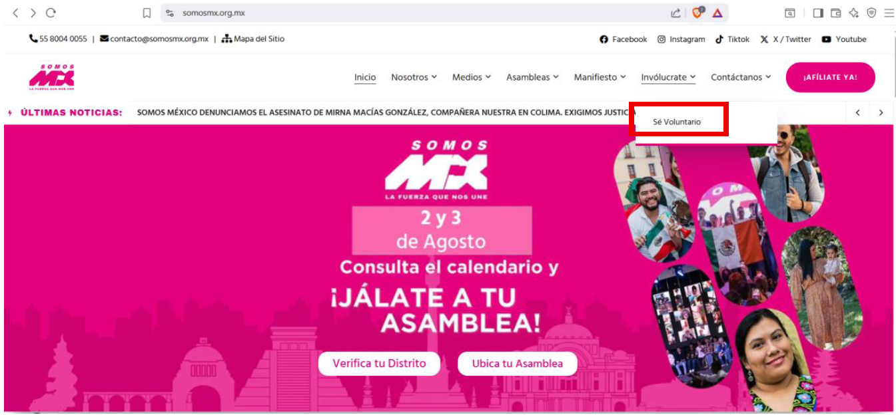
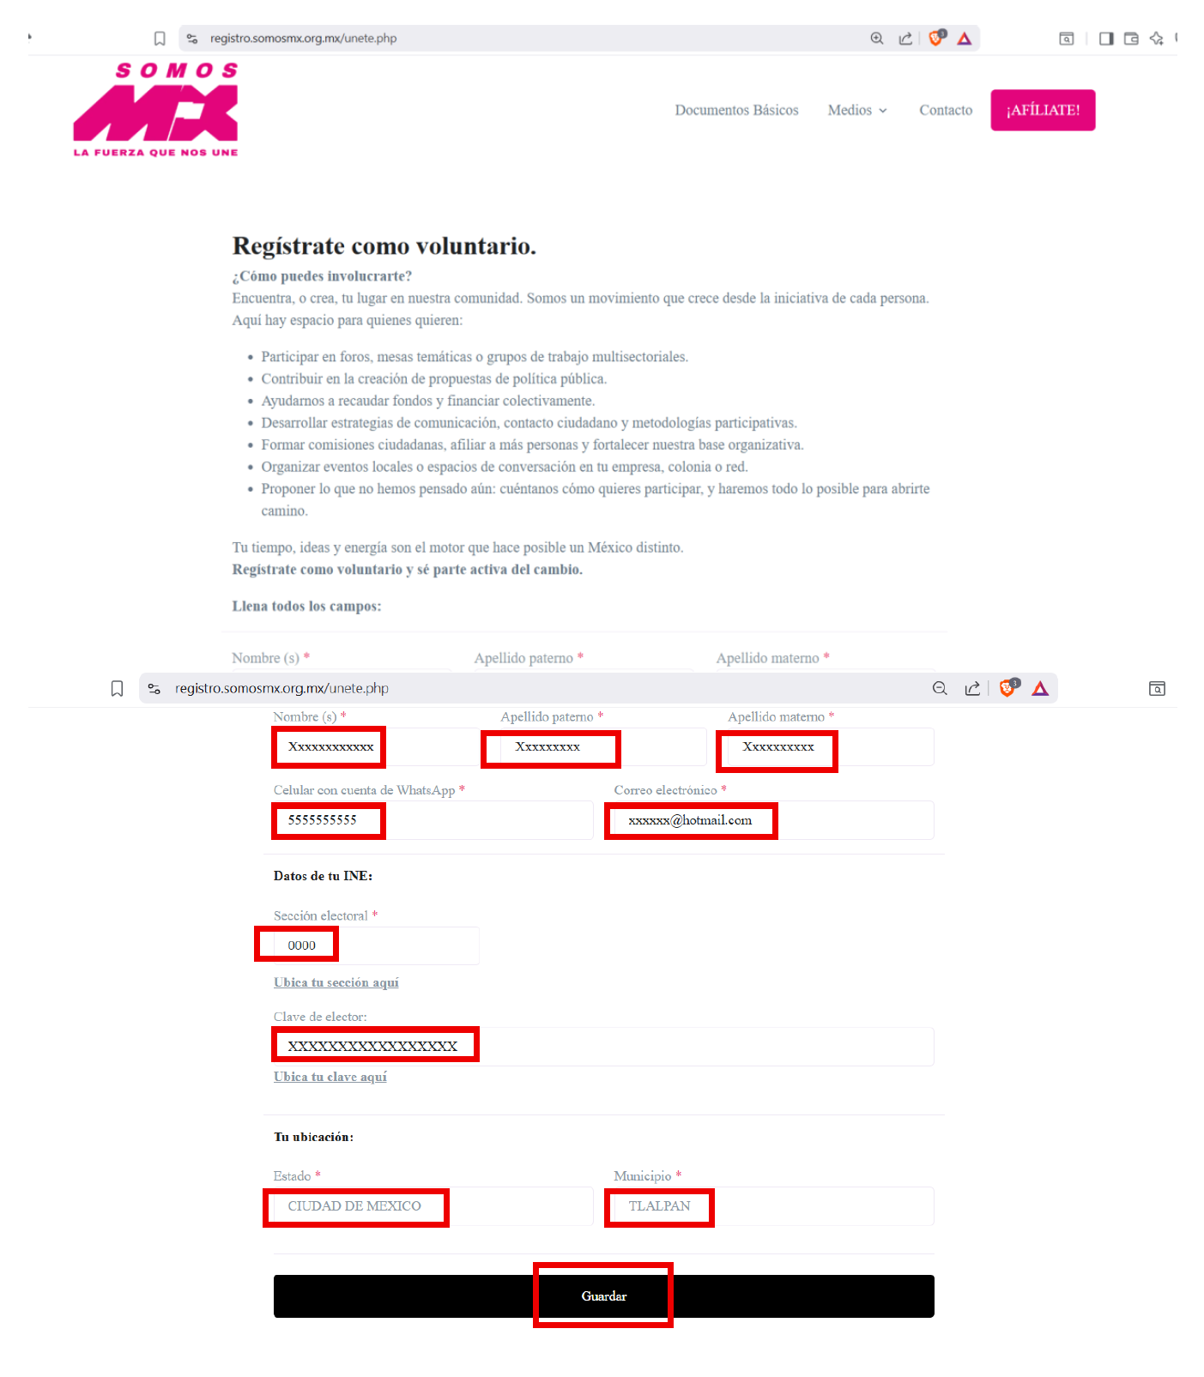
Continuando con el análisis del esquema planteado, se advierte el llenado de diversos datos, como:
a. Número de teléfono celular a 10 dígitos
b. Nombre (s)
c. Apellido paterno
d. Apellido materno
e. Entidad federativa
f. Municipio
g. Clave de elector.
Ahora bien, a decir del consultante, una vez completado el registro de los datos referidos, se selecciona la opción de continuar y la página se redirige al aplicativo del procesador de pagos para capturar los datos de la tarjeta de crédito o débito, así como el monto de la donación, sin que a la fecha esta autoridad pueda verificar que la información precisada por la persona consultante es veraz.
Asimismo, manifiesta que la verificación del procedimiento de donación o pago será por la empresa Mercadotecnia, Ideas y Tecnología S.A. de C.V., empresa especializada en este tipo de servicios y que cumple con la normatividad emitida por la CNBV para este tipo de servicios. El portal proporcionado es www.mitec.com.mx, el cual gestiona modelos y soluciones de pago:



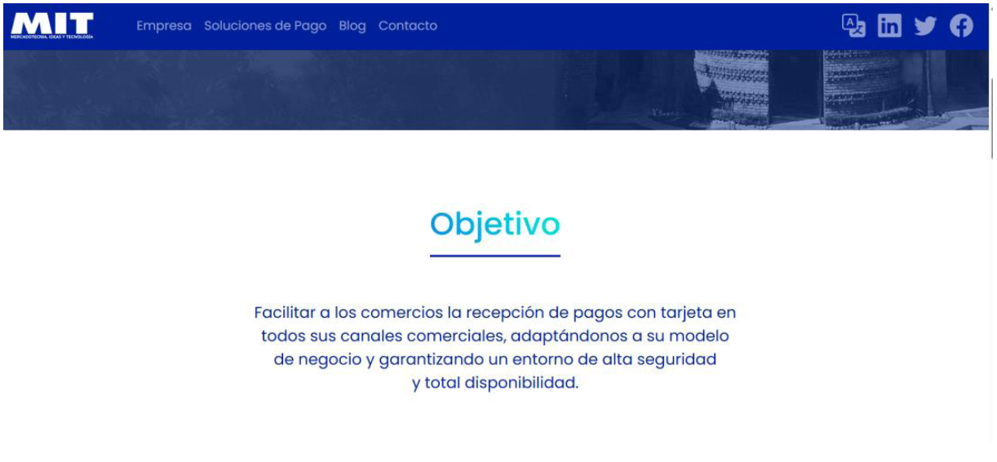
Así continuando con la navegación en la página referida por la persona consultante, se advierte que te va dirigiendo hasta el portal de “centro de pagos”, como se ejemplifica a continuación:
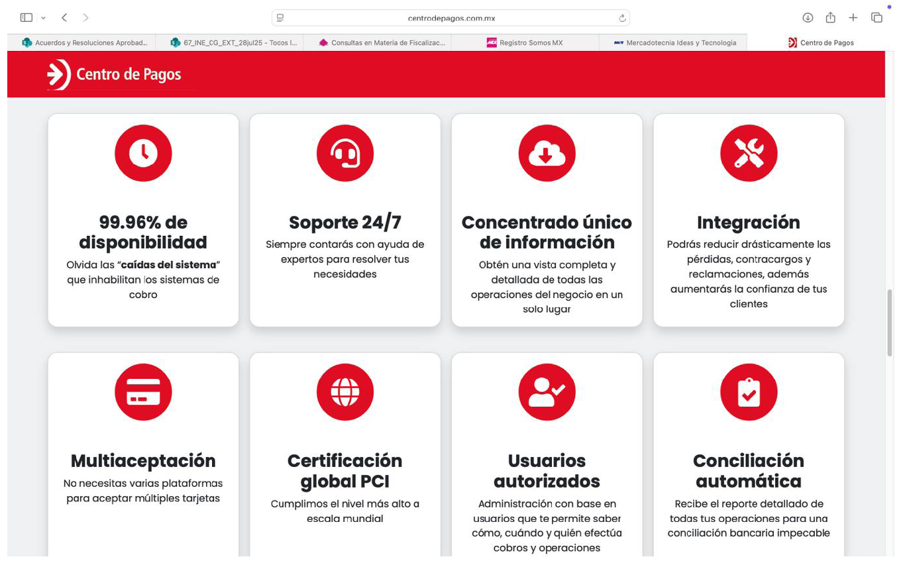

Derivado de lo anterior, se infiere que se trata de un punto de venta en línea, generalmente utilizado por negocio, pues incluso la página de MITEC refiere que se adaptan al negocio de distintas industrias, como se muestra a continuación:
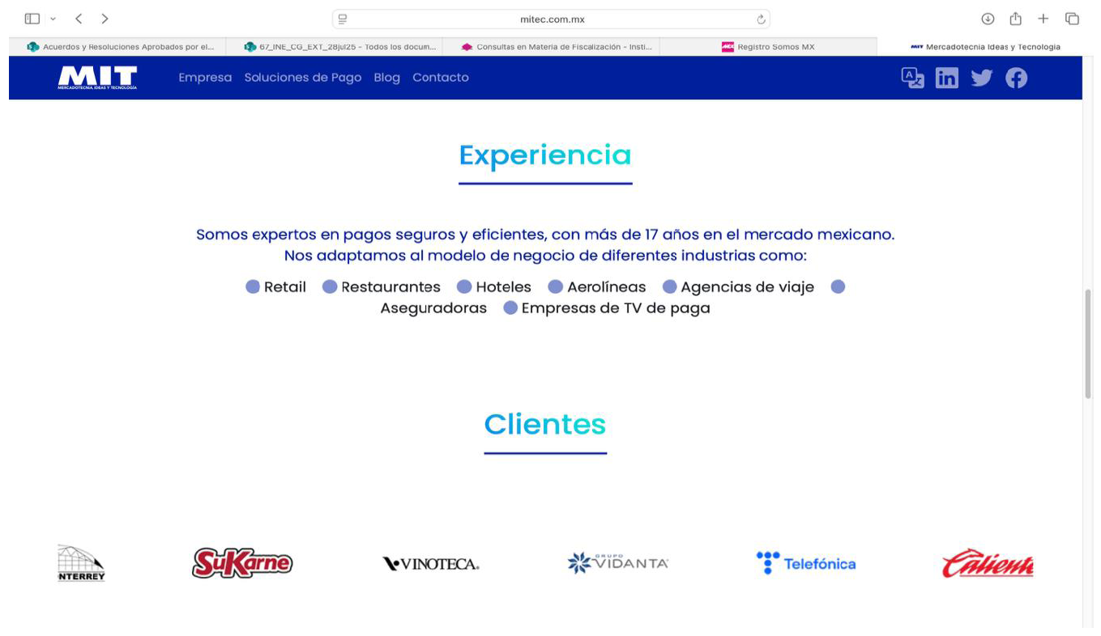
Hasta aquí, la persona jurídica consultante infiere que, con el llenado de los datos referidos y el uso de un procesador de pagos, es posible identificar a las personas aportantes, sin embargo, a pesar del llenado de esos datos y el esquema planteado se continua con la imposibilidad de la autoridad de realizar una trazabilidad de las personas aportantes, pues el hecho de que se ingresen los datos personales citados, no significa que los datos asentados pertenezcan a las personas propietarias de las tarjetas bancarias que se usen o en su caso que los recursos alojados en las tarjetas sean propios.
Es decir se estaría frente a dos escenarios, el primero de ellos, el uso de tarjetas bancarias a través de un portal de verificación de pagos no permite identificar plenamente a la persona aportante, pues el fácil uso de dichos medios bancarios permite que cualquier persona en posesión de un plástico pueda hacer uso de él, y el procesador de pagos el cual se argumenta sirve para realizar un pago de manera segura, se refiere a la seguridad respecto del pago realizado, no respecto de quien realiza la donación, por lo que dicho “esquema”, sigue rompiendo con el principio de trazabilidad, al no advertirse que persona realiza la donación.
El segundo supuesto es que el hecho de realizar aportaciones a través de tarjetas de crédito se trata de recursos no propios, sino disposiciones bancarias sujetas a comisiones e intereses de los que se desconocería si los mismos son liquidados, recursos que por su propia naturaleza no pueden ser ofrecidos como aportaciones en efectivo por no ser propiedad de las personas aportantes.
No pasa desapercibido, que de la descripción del esquema de donaciones se advierte la expedición de recibos acordes con el Anexo 1-B de los Lineamientos de Fiscalización OC, sin embargo, como se ha dicho la expedición de esos recibos solo dan cuenta del resultado de llenar requisitos personales para la verificación de un pago, sin que ello resulte eficaz para identificar a las personas aportantes, pues el llenado de esos requisitos puede realizarse por cualquier persona que cuente con plásticos bancarios.
De esta manera al realizarse algún tipo de aportación con tarjetas de crédito a través de los medios digitales, solo se cuenta con la verificación del pago, pero no se contaría con la información requerida por las normas electorales en materia de rendición de cuentas, pues en todo caso solo las instituciones bancarias que respaldan las tarjetas de donde provengan los recursos aportados y son las únicas que contarían con la información de los titulares de esas tarjetas, contraviniendo con ello los objetivos de preservar la transparencia y el control en el financiamiento de las OC, así como la trazabilidad y apego a la normativa vigente, pues con ello se busca que los recursos utilizados provengan de fuentes lícitas y verificables, y por lo tanto al momento de realizar la operación la OC no contaría con el comprobante bancario de la transacción al momento de efectuar la operación, sino hasta la fecha de corte o el estado de cuenta de la tarjeta de crédito.
Robustece lo anterior, el criterio sostenido en la Resolución INE/CG274/2020 y su confirmación mediante el SUP-RAP-56/2020 y su Acumulados, en los que se señaló que un porcentaje de las aportaciones recibidas por la entonces OC Libertad y Responsabilidad Democrática A.C., fueron producto del uso de una plataforma desarrollada por la empresa CLIP, sin embargo, con los comprobantes expedidos por dicha empresa no fue posible advertir los nombres de los aportantes y/o las cuentas bancarias o tarjetas de donde provinieron los recursos, por lo que dicho mecanismo impidió a la autoridad fiscalizadora garantizar dos aspectos primordiales, el primero comprobar el origen de los recursos y, el segundo, la plena identificación de las personas que hicieron esas aportaciones y con ello desplegar las facultades de verificación de la UTF.
Situación que en la especie se replicaría, pues si bien se emitirían recibos, con ellos no se identificaría a las personas aportantes ni el origen de los recursos aportados.
Por lo anteriormente expuesto, se emite la siguiente:
III. Conclusión
- Las OC, no podrán recibir aportaciones económicas a través del “esquema de donación en línea” vía tarjetas de crédito o débito, en virtud de que la normativa no prevé dicho supuesto, pues el uso de una herramienta de identificación y procesamiento de pagos, solo verificaría el correcto pago o transacción económica, sin embargo no permiten la plena identificación de las personas titulares de las tarjetas bancarias y se desconocería el origen de los recursos, lo cual se encuentra prohibido en la normatividad.
- Que las aportaciones en efectivo de simpatizantes encuentran su regulación y comprobación en los Lineamientos de Fiscalización OC.
SEGUNDO. Notifíquese vía correo electrónico al Apoderado Legal de la Asociación Civil “Personas Sumando en 2025, A.C.”
TERCERO. El contenido del presente Acuerdo entrará en vigor a partir de su aprobación por el CG.
CUARTO. Publíquese en el Diario Oficial de la Federación.
El presente Acuerdo fue aprobado en lo general en sesión extraordinaria del Consejo General celebrada el 7 de agosto de 2025, por nueve votos a favor de las y los Consejeros Electorales, Maestro Arturo Castillo Loza, Norma Irene De La Cruz Magaña, Doctor Uuc-kib Espadas Ancona, Maestro José Martín Fernando Faz Mora, Carla Astrid Humphrey Jordan, Maestro Jorge Montaño Ventura, Maestra Dania Paola Ravel Cuevas, Maestra Beatriz Claudia Zavala Pérez y de la Consejera Presidenta, Licenciada Guadalupe Taddei Zavala y, un voto en contra de la Consejera Electoral, Maestra Rita Bell López Vences; no estando presente durante el desarrollo de la sesión, el Consejero Electoral, Maestro Jaime Rivera Velázquez.
Se aprobó en lo particular que las Organizaciones Ciudadanas, no podrán recibir aportaciones económicas a través del “esquema de donación en línea” vía tarjetas de crédito o débito, en los términos del Proyecto de Acuerdo originalmente circulado, por nueve votos a favor de las y los Consejeros Electorales, Maestro Arturo Castillo Loza, Norma Irene De La Cruz Magaña, Doctor Uuc-kib Espadas Ancona, Maestro José Martín Fernando Faz Mora, Carla Astrid Humphrey Jordan, Maestro Jorge Montaño Ventura, Maestra Dania Paola Ravel Cuevas, Maestra Beatriz Claudia Zavala Pérez y de la Consejera Presidenta, Licenciada Guadalupe Taddei Zavala y, un voto en contra de la Consejera Electoral, Maestra Rita Bell López Vences; no estando presente durante el desarrollo de la sesión, el Consejero Electoral, Maestro Jaime Rivera Velázquez.
La Consejera Presidenta del Consejo General, Lic. Guadalupe Taddei Zavala.- Rúbrica.- La Secretaria del Consejo General, Dra. Claudia Arlett Espino.- Rúbrica.

